* **Nội dung 1: Ứng dụng Lược đồ venn**

Một điều tra về 60 sinh viên năm thứ nhất ngành thương mại tại một trường đại học lớn ghi nhận được kết quả như sau:

19 sinh viên đọc Business Week;  
18 sinh viên đọc The Wall street Journal;  
50 sinh viên đọc Fortune;  
13 sinh viên đọc Business Week và The Wall street Journal;  
11 sinh viên đọc The Wall street Journal và Fortune;  
13 sinh viên đọc Business Week và Fortune;  
9 sinh viên đọc tất cả 3 loại;

Sử dụng lược đồ venn trả lời các câu hỏi sau đây:

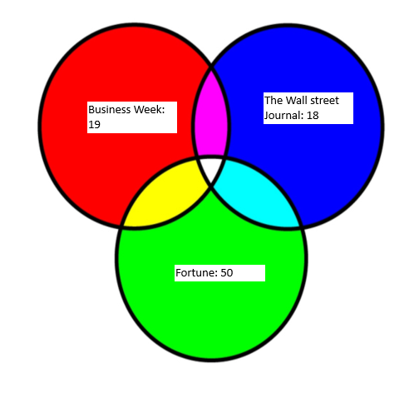

1. Có bao nhiêu sinh viên không đọc bất kỳ ấn phẩm nào ở trên ?  
   - Số sinh viên không đọc bất kỳ ấn phẩm nào ở trên là: 60 – 59 = 1 Sinh viên
2. Bao nhiêu sinh viên chỉ đọc Fortune  
   - Số sinh viên chỉ đọc Fortune là: 35 Sinh viên
3. Bao nhiêu sinh viên chỉ đọc Business Week và The Wall street Journal  
   - Số sinh viên chỉ đọc Business Week và The Wall street Journal là: 4 Sinh viên

* **Nội dung 2:** cài đặt thủ tục liệt kê tất cả tập con của tập S (Chính là 𝓟(S))  
  Chẳn hạn: Cho S = {1, 2, 3, 4}. Liệt kê 𝓟(S) = Tập tất cả các tập con của S  
  Liệt kê theo đường chạy nhị phân:

|  |  |  |  |  |  |  |  |  |  |  |  |  |
| --- | --- | --- | --- | --- | --- | --- | --- | --- | --- | --- | --- | --- |
| S: | 1 | 2 | 3 | 4 | Tập con |  | S: | 1 | 2 | 3 | 4 | Tập con |
|  | 0 | 0 | 0 | 0 | ∅ hoặc {} |  |  | 0 | 0 | 0 | 1 | {4} |
|  | 1 | 0 | 0 | 0 | {1} |  |  | 1 | 0 | 0 | 1 | {1, 4} |
|  | 0 | 1 | 0 | 0 | {2} |  |  | 0 | 1 | 0 | 1 | {2, 4} |
|  | 1 | 1 | 0 | 0 | {1, 2} |  |  | 1 | 1 | 0 | 1 | {1, 2, 4} |
|  | 0 | 0 | 1 | 0 | {3} |  |  | 0 | 0 | 1 | 1 | {3, 4} |
|  | 1 | 0 | 1 | 0 | {1, 3} |  |  | 1 | 0 | 1 | 1 | {1, 3, 4} |
|  | 0 | 1 | 1 | 0 | {2, 3} |  |  | 0 | 1 | 1 | 1 | {2, 3, 4} |
|  | 1 | 1 | 1 | 0 | {1, 2, 3} |  |  | 1 | 1 | 1 | 1 | S |

***Hint:***  
- Xây dựng thuật toán liệt kê (xuất) các tập con của tập S theo đường nhị phân.  
- Cài đặt thuật toán.  
**(Nâng cao):** Kết kết quả ra file .txt

```C++  
#include <iostream>  
  
using namespace std;  
  
const int MAX = 1000;  
int a[MAX][MAX];   
void LietKe(int cot) {  
 int hang = cot * cot;  
 for(int i = 0; i < hang; i++) {  
 for (int j = 0; j < cot; j++) {  
 a[i][j] = (i >> j) & 1;

}  
}

}

void XuatKQ(int cot) {  
 int hang = cot * cot;  
 for (int i = 0; i < hang; i++) {  
 bool hasValue = false;  
 for (int j = 0; j < cot; j++) {  
 if (a[i][j] == 1) {  
 if (hasValue) {  
 cout << " | ";  
 }  
 cout << j + 1;  
 hasValue = true;  
 }  
 }  
 cout << endl;  
 }

}

int main() {  
 int count = 4;  
 LietKe(count);  
 XuatKQ(count);  
 return 0;  
}

```  
  
Kết quả chạy thuật toán:  
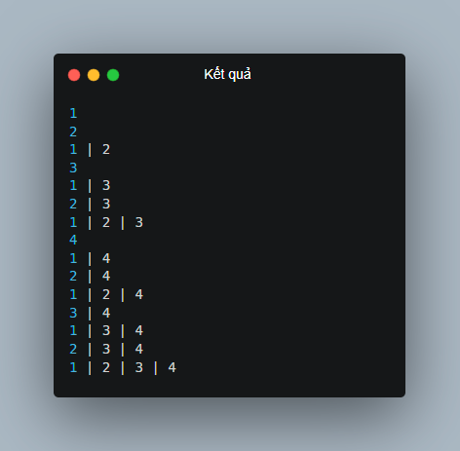

* + **Nội dung 3: Các đẳng thức tập hợp**

Sử dụng các phép toán tập hợp hãy chứng minh các đẳng thức sau:2  
Cho các tập A, B, và C (trong vũ trụ 𝓤)

(a) (A ⋂ B ⋂ C) ⋃ (A ⋂ B ⋂ CC) = A ⋂ B.  
(b) (AC ⋂ (B ⋃ C))C = (A ⋃ BC) ⋂ (A ⋃ CC).  
(c) (A ⋂ (AC ⋃ B ⋃ C) = (A ⋂ B) ⋃ (A ⋂ C).  
(d) (A ⋃ B ⋃ C)C = AC ⋂ BC ⋂ CC.  
(e) (A ⋂ B ⋂ CC) ⋃ (A ⋂ BC ⋂ C) = A ⋂ (B 𝚫 C).  
(f) (A ⋂ B ⋂ CC) ⋃ (A ⋂ BC ⋂ CC) = A ⋂ CC.  
(g) A ⋂ ((B ⋂ C)C) = (A ⋂ BC) ⋃ (A ⋂ CC).  
(h) (A ⋃ (B ⋂ C))C= (A ⋃ B)C ⋃ (A ⋃ C)C  
(i) (A ⋂ B) ⋃ (A ⋂ B ⋂ C) = A ⋂ B  
(j) (A ⋃ B) ⋂ (A ⋃ B ⋃ C) = A ⋃ B

Giải:  
a. (A ⋂ B ⋂ C) ⋃ (A ⋂ B ⋂ CC) = A ⋂ B  
<=> [(A ⋂ B) ⋂ C] ⋃ [(A ⋂ B) ⋂ CC] = A ⋂ B  
<=> (A ⋂ B) ⋂ U = A ⋂ B  
<=> A ⋂ B = A ⋂ B (VT = VP)

b. (AC ⋂ (B ⋃ C))C = (A ⋃ BC) ⋂ (A ⋃ CC)  
<=> [(AC ⋂ B) ⋃ (AC ⋃ C)]C = (A ⋃ BC) ⋂ (A ⋃ CC)  
<=> (AC ⋂ B)C ⋂ (AC ⋃ C) = (A ⋃ BC) ⋂ (A ⋃ CC)  
<=> (A ⋃ BC) ⋂ (A ⋃ CC) = (A ⋃ BC) ⋂ (A ⋃ CC) (ĐPCM)

c. (A ⋂ (AC ⋃ B ⋃ C) = (A ⋂ B) ⋃ (A ⋂ C)  
<=> (A ⋂ AC) ⋃ (A ⋂ B) ⋃ (A ⋂ C) = (A ⋂ B) ⋃ (A ⋂ C)  
<=> ∅ ⋃ (A ⋂ B) ⋃ (A ⋂ C) = (A ⋂ B) ⋃ (A ⋂ C) (ĐPCM)

d. (A ⋃ B ⋃ C)C = AC ⋂ BC ⋂ CC  
<=> [(A ⋃ B) ⋃ C]C = AC ⋂ BC CC  
<=> (A ⋃ B)C ⋂ CC = AC ⋂ BC CC  
<=>AC ⋂ BC ⋂ CC = AC ⋂ BC ⋂ CC (ĐPCM)

e. (A ⋂ B ⋂ CC) ⋃ (A ⋂ BC ⋂ C) = A ⋂ (B 𝚫 C)  
<=> A ⋂ [(B ⋂ CC) ⋃ (BC ⋂ C)] = A ⋂ (B 𝚫 C)  
<=> A ⋂ [(B ⋃ BC) ⋂ (B ⋃ C) ⋂ (CC ⋃ BC) ⋂ (C ⋃ CC)  
<=> A ⋂ (B 𝚫 C)  
<=> A ⋂ [(B ⋃ C) ⋂ (C ⋂ BC)] = A ⋂ (B 𝚫 C) (ĐPCM)

f. (A ⋂ B ⋂ CC) ⋃ (A ⋂ BC ⋂ CC) = A ⋂ CC  
<=> (A ⋂ CC) ⋂ (B ⋂ BC) = A ⋂ CC    
<=> (A ⋂ CC) = A ⋂ CC    
<=> A ⋂ CC  = A ⋂ CC (ĐPCM)

g. A ⋂ ((B ⋂ C)C) = (A ⋂ BC) ⋃ (A ⋂ CC)  
<=> A ⋂ (BC ⋃ CC) = (A ⋂ BC) ⋃ (A ⋂ CC)  
<=> (A ⋂ BC) ⋃ (A ⋃ CC) = (A ⋂ BC) ⋃ (A ⋂ CC) (ĐPCM)

h. (A ⋃ (B ⋂ C))C= (A ⋃ B)C ⋃ (A ⋃ C)C   
<=> [(A ⋃ B) ⋂ (A ⋃ C)]C = (A ⋃ B)C ⋃ (A ⋃ C)C   
<=> (A ⋃ B) C ⋂ (A ⋃ C) C = (A ⋃ B)C ⋃ (A ⋃ C)C (ĐPCM)

i. (A ⋂ B) ⋃ (A ⋂ B ⋂ C) = A ⋂ B  
<=> (A ⋂ B) ⋂ (U ⋂ C) = A ⋂ B  
<=> (A ⋂ B) ⋂ U = A ⋂ B (ĐPCM)

j. (A ⋃ B) ⋂ (A ⋃ B ⋃ C) = A ⋃ B  
<=> (A ⋃ B) ⋃ (∅ ⋂ C) = A ⋃ B  
<=> (A ⋃ B) ⋃ ∅ = A ⋃ B  
<=> A ⋃ B = A ⋃ B (ĐPCM)